Базальная температура
Сегодня мы с Вами поговорим о том, для чего нужно измерять базальную (ректальную) температуру и как правильно это делать. Перед прочтением этой статьи я бы рекомендовала Вам познакомиться с содержанием статьи «Репродуктивная система женщины. Менструальный цикл».
Измерение базальной температуры основано на том, что женские половые гормоны (эстрогены и прогестерон) по-разному влияют на центр терморегуляции, расположенном в головном мозге. Так, при повышении уровня эстрадиола в крови, отмечающемся в период овуляции, наблюдается снижение базальной температуры. После произошедшей овуляции и формирования желтого тела в яичнике усиливается выработка прогестерона, а он, в свою очередь, действуя на центр терморегуляции, повышает температуру.
Наиболее полное представление об особенностях менструального цикла можно получить при ежедневном анализе крови на гормоны в течение 1-2 менструальных циклов в сочетании с УЗИ и биопсией эндометрия во 2 фазе менструального цикла. Однако значительная стоимость этих исследований ограничивает частое использование этих методов диагностики. Судить о наличии овуляции, полноценности 2 фазы менструального цикла можно при анализе графика базальной температуры за 3 месяца.
Нормальный график базальной температуры двухфазный. Температура в 1 фазе менструального цикла держится на уровне 36,4-36,7°С, однако возможны индивидуальные колебания. В день, соответствующий овуляции, температура снижается на 0,3°С, затем в течение 1-2 дней она повышается на 0,6°С по сравнению с 1 фазой. Повышенной температура должна сохраняться в течение 11-14 дней.
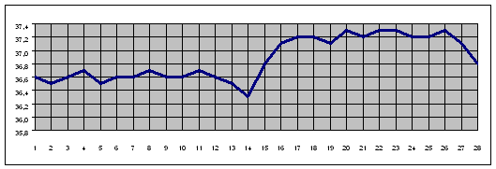
При неполноценности 2 фазы менструального цикла отмечается ступенчатое повышение базальной температуры, а также недостаточное ее повышение по сравнению с 1 фазой.
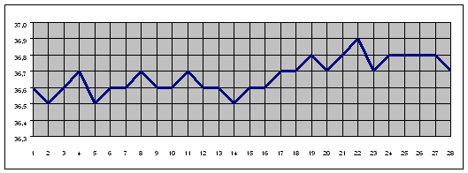
В случае отсутствия овуляции не происходит образования желтого тела, соответственно, прогестерон не вырабатывается и не происходит повышения температуры.
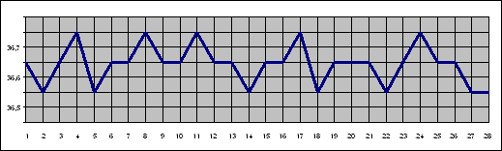
Ситуации, когда базальная температура остается повышенной более 14 дней, бывает при наступлении беременности, образовании кисты желтого тела яичника, а также при остром воспалительном процессе органов малого таза.
Теперь поговорим о том, как же правильно измеряется базальная температура. Измерять базальную (ректальную) температуру нужно в прямой кишке, каждое утро сразу после пробуждения (не вставая с постели), желательно - в одно и то же время, одним и тем же термометром в течение 5-7 минут. Из полученных данных строится график.

Несяева Елена Владимировна
Кандидат медицинских наук

